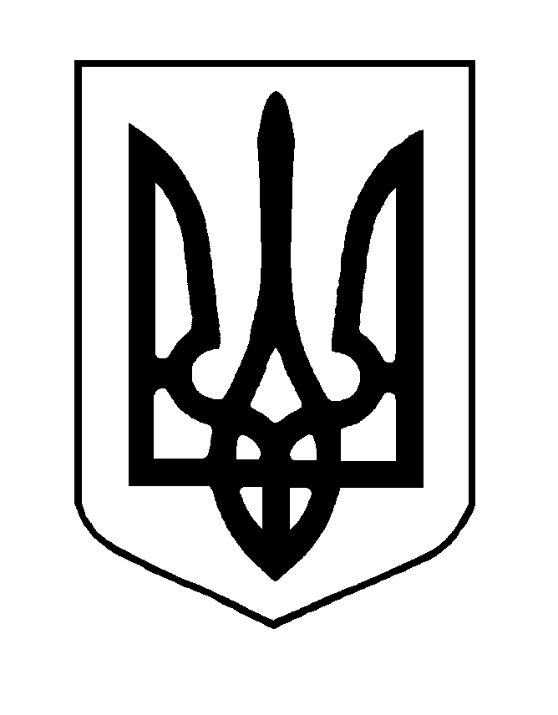
ХМЕЛЬНИЦЬКА МІСЬКА РАДА
ВИКОНАВЧИЙ КОМІТЕТ
РІШЕННЯ

від ____________________№_____________

Про створення комісії з питань безоплатної передачі із спільної власності територіальних громад сіл, селищ Хмельницького району у комунальну власність Хмельницької міської територіальної громади майна та інших товарно-матеріальних цінностей

Розглянувши клопотання управління охорони здоров’я Хмельницької міської ради, враховуючи рішення Хмельницької районної ради від 28.12.2020 № 10-3/2020, рішення четвертої сесії міської ради від 17.02.2021 № 22, керуючись Законом України «Про місцеве самоврядування в Україні», Законом України «Про передачу об’єктів права державної та комунальної власності» та рішенням сорок другої сесії міської ради від 17.09.2014 №17, виконавчий комітет міської ради

ВИРІШИВ:

1. Створити комісію з питань безоплатної передачі із спільної власності територіальних громад сіл, селищ Хмельницького району у комунальну власність Хмельницької міської територіальної громади майна та інших товарно-матеріальних цінностей, у складі згідно з додатком.
2. Контроль за виконанням рішення покласти на заступника міського голови Р.Примуша.

Заступник міського голови М. ВАВРИЩУК

Додаток
до рішення виконавчого комітету
від «25»02.2021 року № 186

Склад
комісії з питань безоплатної передачі із спільної власності територіальних громад сіл,
селищ Хмельницького району у комунальну власність Хмельницької міської
територіальної громади майна та інших товарно-матеріальних цінностей
Голова комісії:  Примуш Роман Борисович | - заступник міського голови.
Секретар комісії:  Рева Наталія Олександрівна | - юрисконсульт управління охорони здоров’я Хмельницької міської ради.
Члени комісії:  Локайчук Алла Миколаївна | - начальник відділу з питань спільної власності територіальних громад району та правового забезпечення виконавчого апарату районної ради;
Никитюк Валентин Васильович | - завідувач господарством комунального некомерційного підприємства «Центр первинної медичної допомоги Хмельницького району»;
Іванюк Людмила Степанівна | - головна медсестра комунального некомерційного підприємства «Центр первинної медичної допомоги Хмельницького району»;
Малюта Світлана Михайлівна | - бухгалтер комунального некомерційного підприємства «Центр первинної медичної допомоги Хмельницького району»;
Ткач Борис Васильович | - начальник управління охорони здоров’я Хмельницької міської ради;
Лещик Ірина Анатоліївна | - завідувач сектору бюджетного відділу фінансового управління Хмельницької міської ради;
Кшемінська Валентина Степанівна | - головний спеціаліст відділу оренди та приватизації комунального майна управління житлової політики та майна;
Гесаль Валентина Григорівна | - директор комунального підприємства «Хмельницький міський центр первинної медико-санітарної допомоги № 1» Хмельницької міської ради;
Рабощук Валентина Олександрівна | - завідувач господарством комунального підприємства «Хмельницький міський центр первинної медико-санітарної допомоги № 1» Хмельницької міської ради;
Головко Людмила Леонтіївна | - директор комунального підприємства «Хмельницький міський центр первинної медико-санітарної допомоги № 2» Хмельницької міської ради;
Гуцалюк Наталія Василівна | - завідувач господарством комунального підприємства «Хмельницький міський центр первинної медико-санітарної допомоги № 2» Хмельницької міської ради.

Керуючий справами виконавчого комітету Ю. САБІЙ

Начальник управління охорони здоров’я Б. ТКАЧ

